**EXMO. SR. PRESIDENTE DA CÂMARA MUNICIPAL DE SUMARÉ,**

**Indico** ao Exmo. Sr. Prefeito, e este ao departamento competente no sentido de se realizar devidamente a **construção de lombada** na **Rua Rafael Rossi**  na altura do número 515, ou em algum ponto estratégico da citada rua, situada no **Jardim Luiz Cia,** neste Município.

A indicação é necessária uma vez que a rua em questão é muito movimentada, e muitos condutores de veículos automobilísticos que transitam pelo local não respeitam o limite de velocidade. Ademais, as ruas nas imediações da Rua solicitada, possuem já lombadas construídas, sendo que assim, para escapar das lombadas próximas, os motoristas optam por trafegar na Rua Tibiriçá, aumentando o seu movimento. Então, visando à segurança de todos, pede-se ao Poder Público que tome providências.

Câmara Municipal de Sumaré, 15 de setembro de 2020.

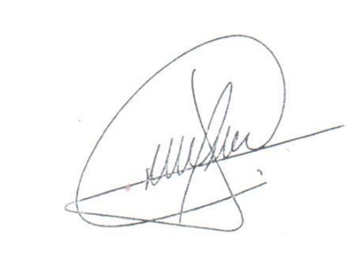

**CLAUDIO MESKAN**

**Vereador**